Demo

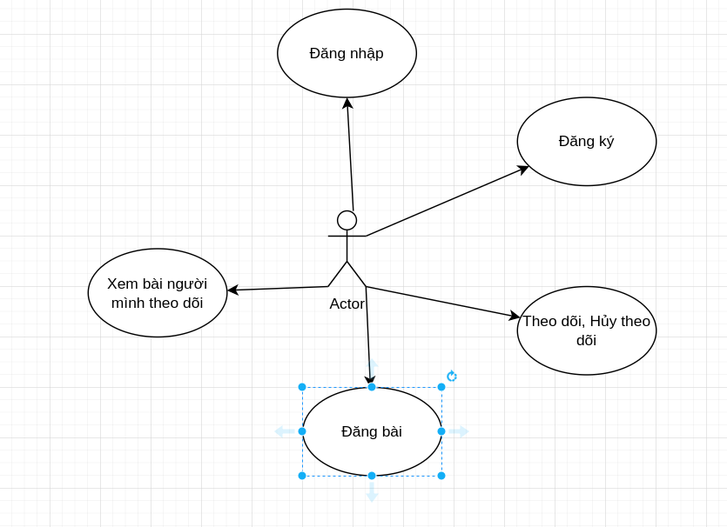
1. Đăng ký
Mô tả: Người dùng tạo tài khoản mới.

Người dùng nhập thông tin đăng ký (tên, mật khẩu).
Hệ thống kiểm tra thông tin hợp lệ.
Nếu hợp lệ, hệ thống tạo tài khoản và lưu vào cơ sở dữ liệu.
Hệ thống thông báo đăng ký thành công.

2. Đăng nhập
Mô tả: Người dùng đăng nhập vào hệ thống.

Người dùng nhập thông tin
Hệ thống kiểm tra thông tin đăng nhập.
Nếu đúng, hệ thống cấp phiên đăng nhập và chuyển hướng đến trang chính.
Luồng thay thế:

3. Đăng bài
Mô tả: Người dùng đăng bài mới.

Người dùng nhập nội dung bài viết.
Hệ thống kiểm tra thông tin hợp lệ.
Hệ thống lưu bài viết vào cơ sở dữ liệu.
Bài viết được hiển thị trên trang cá nhân của người dùng.

Nếu nội dung rỗng, hệ thống thông báo lỗi.
4. Theo dõi, hủy theo dõi
Mô tả: Người dùng theo dõi hoặc hủy theo dõi một người khác.
Luồng chính:

Người dùng nhấn nút "Theo dõi" trên trang cá nhân của người khác.
Hệ thống lưu thông tin theo dõi vào cơ sở dữ liệu.
Người theo dõi sẽ thấy bài viết của người đó trong bảng tin.

5. Xem bài người mình theo dõi
Mô tả: Người dùng xem danh sách bài viết từ những người đã theo dõi.

Người dùng truy cập trang web.
Hệ thống lấy danh sách bài viết từ những người dùng đã theo dõi.
Hệ thống hiển thị bài viết theo thời gian gần nhất.

